Instructie laptop

Zet de laptop aan, druk op spatie en voer de code of in, staat er dat je een wachtwoord moet geven, klik dan onderaan op aanmeldopties en switch naar pincode.
Klik in de taakbalk onderaan het mapje bestanden aan.
Ga in bestanden naar het kopje bureaublad.
LET OP! Haal een bestand pas uit de One Drive wanneer hij het NIET doet via je bureaublad, blijf verder UIT de One Drive.
Klik op het mapje Spellen Puur.
Klik op het mapje van het spel dat je gaat begeleiden.
Open de PowerPoint presentatie.
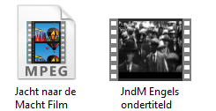
Of selecteer de video die bij je spel hoort.
(Let op! Er kunnen twee versies zijn. Namelijk Nederlands en Engels).
Is de PowerPoint geopend, klik op de zandloper onder de PowerPoint presentatie om volledig scherm te krijgen.

Aansluiten beamer
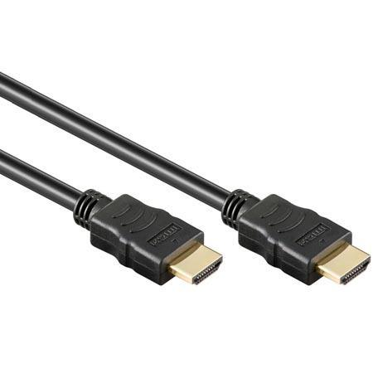
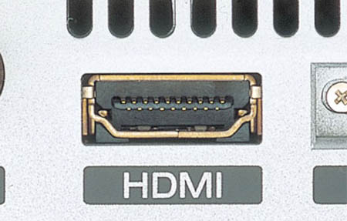
HDMI kabel HDMI aansluiting
Zet de beamer aan.
Het geluid
Sluit de vanaf kantoor meegegeven box aan op de laptop met de daarvoor bestemde kabel. En zet de box aan.
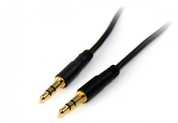
Wanneer je geen geluid uit de box krijgt klik dan met de rechtermuisknop op het geluidspictogram rechtsonder in het scherm.


Kies de optie afspeelapparaten en vervolgens krijg je het onderstaande beeld. Kies hier het juiste afspeelsysteem en je geluid moet het doen.
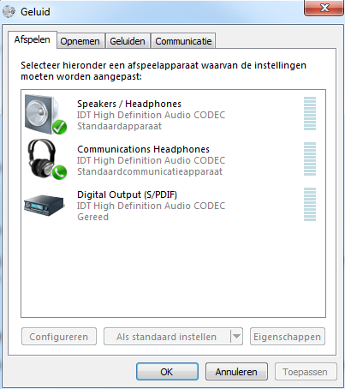
Inloggen op de WiFi
Als de laptop niet is aangesloten op de WiFi klik dan rechtsonder op het WiFi tekentje. Kies het WiFi netwerk van de locatie waar je zit en vraag daar om de WiFi code.
